Наставни предмет: ХЕМИЈА
Наставна тема: БИОЛОШКИ ВАЖНА ОРГАНСКА ЈЕДИЊЕЊА
Разред: ОСМИ
Назив вежбе: ХРАНА = ХЕМИЈСКИ ИЗВОР ЕНЕРГИЈЕ

Припремни поступак

- Активност наставника

☺ наставник уводи ученике у истраживачку вежбу помоћу радног материјала и схема
☺ задаје ученицима задатке (радне листове)
☺извршава анализу задатака дискусијом и наводи ученике да изведу закључке

- Активности ученика
☺ читање радног текста
☺ решавање задатака
☺ изводе анализу и записују закључке
Радни лист састоји се од теоретског и радног дела :

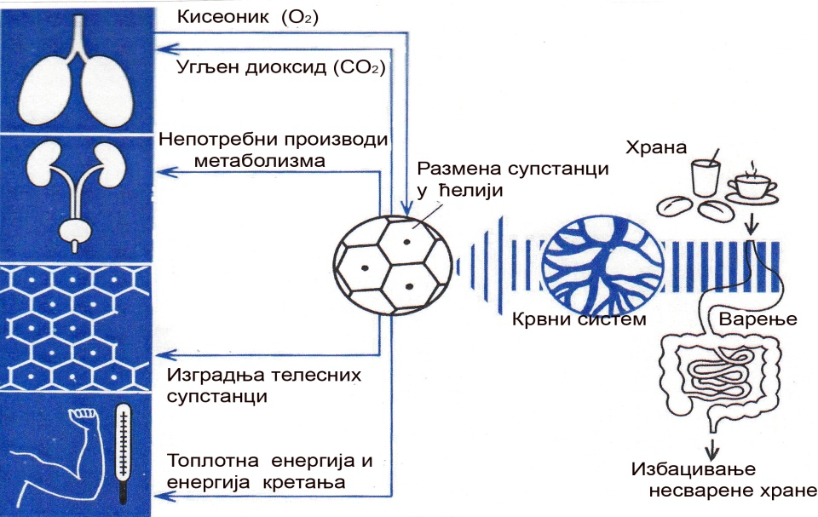
Слика 1. Трансформација хемијске енергије у организму
Наставник активним дијалогом помоћу горње слике, са ученицима дискутује о трансформацији хемијске енергије.
Енергија се не може уништити, али се не може ни створити из ничега. Енергија се може само претварати из једног облика у други. У природи постоје различите врсте енергија (потенцијална, кинетичка, звучна, светлосна, топлотна итд.) али за живот свих хетеротрофних организама-па тако и за човека најважнија је хемијска енергија. Хемијском енергијом човек се ,, пуни ,, скоро идентично као што и ми свакодневно пунимо наш мобилни телефон електричном енергијом.

Електричну енергију мобилни телефон трансформише у
Светлосну енергију

Механичку енергију

Звучну енергију
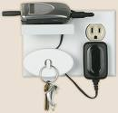

Слика 2. Трансформација електричне енергије у мобилним телефонима
За разлику од мобилних телефона који се пуне помоћу пуњача човек се ,,пуни,, храном као основним и јединим извором хемијске енергије. Хемијску енергију везану у себи садрже три основне групе биолошки важних органских једињења а то су: угљени хидрати, масти и беланчевине или протеини који једном речју граде нашу храну. Сличност у квалитативном смислу између ове три групе је велика јер све три садрже угљеник, кисеоник и водоник, а разлика у истом смислу је у томе што беланчевине осим C, O и H у себи садрже и азот. У енергетском смислу по количини садржане хемијске везане енергије у себи разликују се на следећи начин:
- угљени хидрати (1грам = 4,7 kcal )
- беланчевине (1грам = 5,7 kcal )
- масти (1грам = 9,5 kcal )
Помоћу ових вредности можемо уочити да су масти једињења која у себи садрже највећу количину заробљене енергије.
Унос енергије у облику хране најважнија је и примарна потреба организма од тренутка првог откуцаја срца ( старосне доби фетуса осам недеља ) па све до последњег откуцаја тј. тренутка смрти. Потребе за енергијом разликују се у добним стсаростима. Тако нпр. новорођенче троши двоструко више енергије него што је то потребно човеку у дубокој старости, јер се у младом организму дешава низ интентивних метаболичких процеса. Повећану потребу за енергијом организам има све до 25-е године живота, а након тога интензитет метаболичких процеса опада, а потребе за храном су све мање и мање.
Задатак 1.
Употреби податке из табеле 1. о укупној количини утрошене енергије за одређену активност и покушај израчунати колико ти дневно трошиш енергије.
Табела 1. Укупна количина утрошене енергије за одређену активност .
ВРСТА АКТИВНОСТИ | кЈ / h
СПОРА ШЕТЊА(4 km/h) | 836
ТРЧАЊЕ (8 km/h) | 2383
УМЕРЕНА ШЕТЊА (5,5 km/h) | 1058
ПЕЊАЊЕ УЗ СТЕПЕНИЦЕ | 4598
ВЕОМА БРЗО ХОДАЊЕ (8 km/h) | 2717
ИГРАЊЕ КОШАРКЕ (девојчице) | 2091
ИГРАЊЕ КОШАРКЕ (дечаци) | 2440

Овде наведи своје дневне активности током једног дела дана
(нпр.од 8.00 до 12.00 h) :
_________________________ → _____________ кЈ
_________________________ → _____________ кЈ
_________________________ → _____________ кЈ
_________________________ → _____________ кЈ
_________________________ → _____________ кЈ
_________________________ → _____________ кЈ
_________________________ → _____________ кЈ
_________________________ → _____________ кЈ
_________________________ → _____________ кЈ

кЈ
Укупно :
Задатак 2.
Покушај израчунати колико уносиш хемијски везане енергије путем хране помоћу табеле 2.
Табела 2. Врста хране(енергетске вредности)
ВРСТА ХРАНЕ | кЈ
1 ПЕЦИВО (1 кифла, 1 земичка, и сл.) | 1070
1 ЈАЈЕ | 644
1 ЈОГУРТ (3,2% м.м.) | 520
1 МЛЕЧНА ЧОКОЛАДА | 2207
1 КЕСИЦА БОМБОНА | 1920
1 СЛАДОЛЕД | 654
ВИРШЛЕ (100g) | 1365
1 KРОАСАН КИФЛА | 773
ХАМБУРГЕР(100g) | 1058
1 БАНАНА | 456
1 НАРАНЏА | 209
1 ЈАБУКА | 298

Овде наведи врсту хране коју унесеш у организам (нпр.од 8.00 до 12.00 h) :

( помоћу табеле 2. ) :
_________________________ → _____________ кЈ
_________________________ → _____________ кЈ
_________________________ → _____________ кЈ
_________________________ → _____________ кЈ
_________________________ → _____________ кЈ
_________________________ → _____________ кЈ
_________________________ → _____________ кЈ
_________________________ → _____________ кЈ
_________________________ → _____________ кЈ

кЈ
Укупно :

Закључак:
- ако су вредности у кЈ првог и другог задатка подједнаке
( веома близу или исте ) тада се према свом организму понашаш исправно јер је количина енергије коју си унео путем хране иста као и количина енергије коју си потрошио различитим активностима током дана
- ако су вредности у кЈ првог и другог задатка у односу
унос енергије < трошење енергије, тада ће твој организам тог дана трошити залихе енергије ( долази до мршављења )
- ако су вредности у кЈ првог и другог задатка у односу
унос енергије > трошење енергије, тада ће твој организам тог дана стварати залихе енергије ( долази до дебљања )
Исходи:
- усвајање знања о разноликости нутријената које налазимо у саставу природних производа биљног и животињског порекла
- познавање важности контроле енергетске равнотеже дневних потреба нутријената
- повезивање наставног програма природне групе предмета-биологије, физике и хемије

